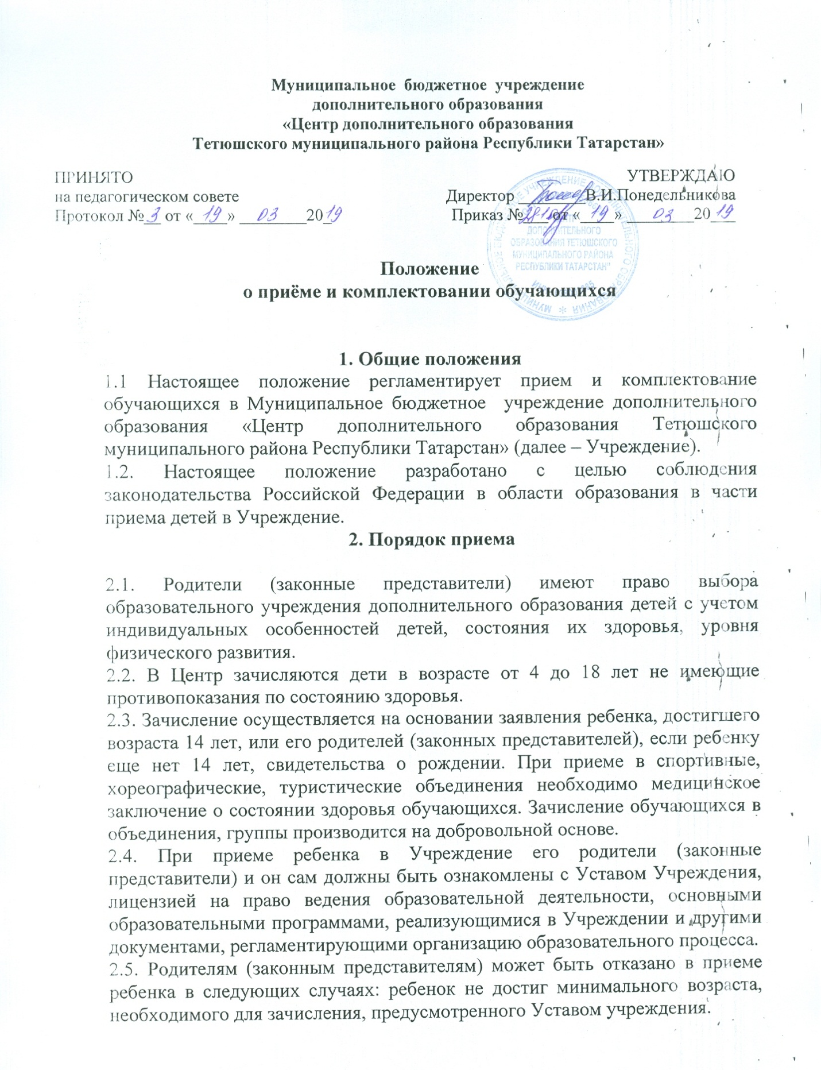

3. Порядок комплектования
3.1. Комплектование Учреждения на новый учебный год производится по 10 сентября ежегодно, в остальное время проводится доукомплектование в соответствии с установленными нормативами.
3.2.Деятельность обучающихся в Учреждении осуществляется в одновозрастных и разновозрастных объединениях по интересам (клуб, студия, ансамбль, группа, секция, кружок, театр и другие).
3.3. Учреждение самостоятельно определяет:
- наполняемость конкретных объединений, сохраняя среднюю наполняемость объединений по учреждению – 15 человек, если иное не определено нормативными документами вышестоящих органов управления образованием;
- объем учебной нагрузки в неделю на освоение образовательных программ в конкретных объединениях в пределах выделяемых учреждению средств, не снижая общего охвата обучающихся в учреждении.
3.4. Единицей измерения учебного времени и основной формой организации учебно-воспитательной работы в Учреждении является занятие продолжительностью 45 минут. Для обучающихся шестилетнего возраста соответственно – 35 минут.
3.5. Для обеспечения учебно-воспитательного процесса и полноценного усвоения обучающимися учебного материала в Учреждении в соответствии с учебными планами и программами устанавливаются следующие виды занятий:
- групповые, звеньевые и индивидуальные занятия с обучающимися или всем составом объединения, предусмотренные учебными планами и программами, контрольные мероприятия;
- массовые мероприятия, организуемые Учреждения;
- внеурочные мероприятия объединений: посещение с обучающимися выставок, соревнований, музеев, проведение собраний, встреч с известными деятелями науки, техники, культуры, искусства.
3.6.Каждый обучающийся имеет право заниматься в нескольких объединениях, а также менять их в течение периода обучения.
3.7. Занятия обучающихся 1-го года обучения начинается с 10 сентября, обучающихся 2-го и последующих годов обучения – с 1 сентября. Если этот день приходится на выходной день, то в этом случае занятия начинаются в первый, следующий за ним, рабочий день.
3.8. Расписание занятий объединений составляется администрацией Учреждения с учетом создания наиболее благоприятного режима труда и отдыха обучающихся по представлению педагогов с учетом пожеланий родителей, возрастных особенностей обучающихся и установленных санитарно-гигиенических норм.
3.9. Учреждение может создавать объединения в других образовательных учреждениях. Отношения между ними определяются договором.
3.10. Контроль знаний, умений и навыков обучающихся осуществляется по срокам и в формах, регламентированных образовательными программами.
3.11. Обучающимся, окончившим полный курс обучения, выдается свидетельство установленного образца о получении дополнительного образования.
3.12. Учреждение организует работу с обучающимся в течение всего календарного года. В каникулярное время Учреждение может создавать различные объединения с постоянными и (или) переменными составами обучающихся в лагерях (загородных или пришкольных), на своей базе, а также по месту жительства обучающихся

4. Сохранение места в Учреждении

4.1.Место за обучающимся в Учреждении сохраняется на время его отсутствия в случаях:
- болезни;
- карантина;
- прохождения санаторно-курортного лечения;
- отпуска родителей (законных представителей);
- в иных случаях в соответствии с уважительными семейными обстоятельствами по заявлению родителей.

5. Порядок отчисления
5.1. Отчисление обучающихся из объединений Учреждения производится в следующих случаях:
- наличия медицинского заключения о состоянии здоровья обучающегося, препятствующего его дальнейшему обучению;
- желание обучающегося или мотивированное ходатайство родителей (законных представителей);
- завершение программы обучения;
- в исключительных случаях по решению педагогического совета Центра.
5.2. Отчисление обучающихся из объединений Учреждения применяется за совершенные неоднократно грубые нарушения Устава, если меры воспитательного характера не дали результата и дальнейшее пребывание обучающегося в объединении оказывает отрицательное влияние на других детей, нарушает их права и права работников Учреждения, а также нормальное функционирование учреждения.
5.3. Решение об отчислении обучающегося принимает педагогический совет Учреждения по заявлению педагога объединения с приглашением обучающегося и его родителей (законных представителей).
5.4. Педагог дополнительного образования объединения Учреждения, в котором состоит обучающийся, обязан незамедлительно проинформировать об отчислении обучающегося его родителей (законных представителей) в устном и письменном виде в случае их отсутствия на заседании педагогического совета Учреждения.

6. Срок действия:
6.1. Срок действия настоящего Положения - до принятия нового Положения о приеме и комплектовании обучающихся в Учреждении.

